Week van het bos
Naar het Sint Jozefsdal oktober 2013

Samen met het derde leerjaar

In het Sint Jozefsdal zijn we ook op onderzoek geweest naar kleine kriebelbeestjes.
We hebben de rode bosmier bekeken.
We mochten tussen de bladeren zoeken naar allerlei insecten. We hebben sporen van
dieren onderzocht.
We zijn te weten gekomen dat een kerstboom geen dennenboom is.
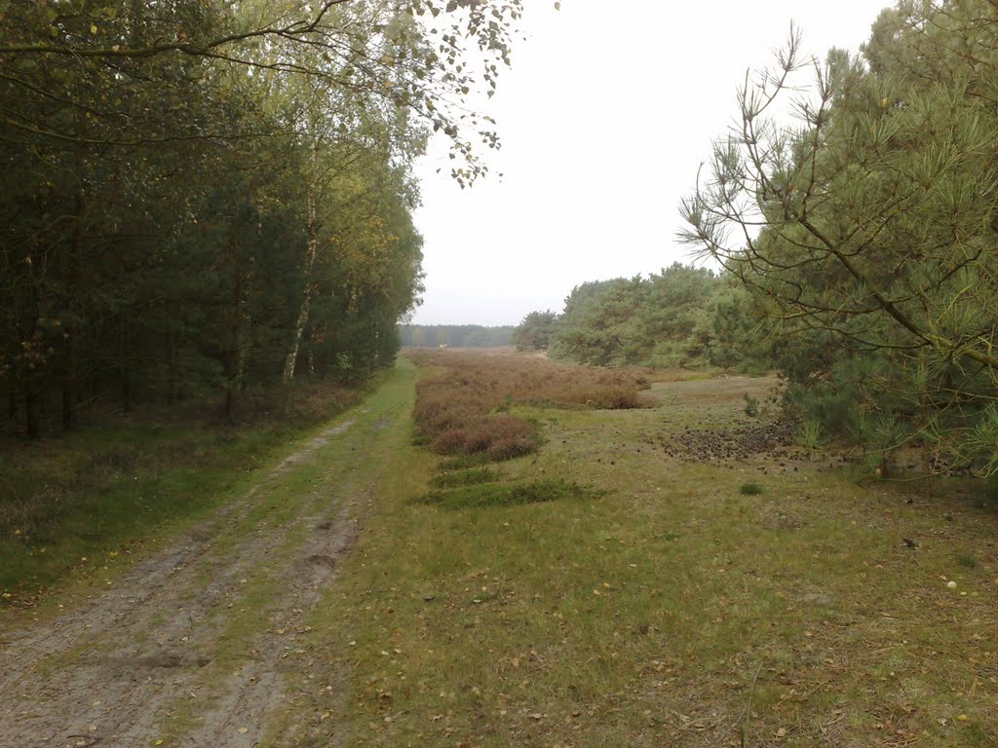
Wormen, pissebedden, zilvervisjes, en andere kriebelbeestjes worden door de mens vaak als lastig ervaren, maar voor de natuur is deze 'kleine biodiversiteit' uiterst nuttig. Kriebelbeestjes vervullen in het ecosysteem de rol van opruimers en afbrekers. Met hun activiteiten zorgen ze ervoor dat dood materiaal wordt omgezet in mineralen en zo beschikbaar komt als nieuwe voedingsstoffen voor planten. Vlinders en bijen brengen stuifmeel over van de ene naar de andere bloem. Kriebelbeestjes spelen zo een grote rol in de natuur.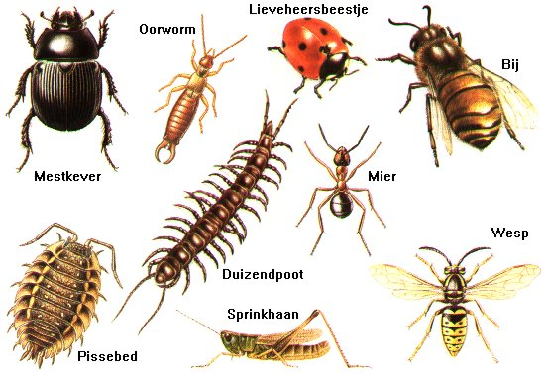

In onze klas gaan we deze leerrijke uitstap verder uitwerken. Van onze meester kregen we nog en bundel met allerlei fijne opdrachten uit de natuur.
Kijk samen met ons mee naar enkele foto’s.

